# ２．宇宙物理研究部門

### メンバー

教授　　　 梅村 雅之

教授　　　 相川 祐理

准教授　　 森 正夫

講師　　　 吉川 耕司

助教　　 Wagner, Alexander

研究員　　　　 小松 勇（学振 PD）

行方 大輔 （HPCI戦略）

　　　　　　 野村 真理子（HPCI戦略）

三木 洋平（CREST）

学生 大学院生 16名 　学類生 8名

### 概要

本年度，当グループは，活動銀河核トーラスのダスト昇華半径付近のガス構造とガスダイナミクスの研究，星団形成に関する３次元輻射流体力学による研究，初代ブラックホールの合体過程の研究，原始惑星系円盤の分子組成，原始惑星系円盤の形成過程，Cold dark matter haloにおけるcusp-core問題とtoo-big-to-fail問題の関連性，アンドロメダ銀河のステラ―ハロー形成過程，活動銀河核アウトフローの輻射流体計算を行った。また，計算コード開発として，銀河の多成分力学平衡分布生成コードの開発，Vlasov-Poisson シミュレーションの高次精度化の研究 ，GPUを用いた重力多体計算コードの開発を進めた。さらに，宇宙生命計算科学連携として，原始惑星系円盤乱流中の微惑星形成，星間ダストにおけるアミノ酸生成，量子化学計算を用いた太陽以外の恒星周りの光合成への示唆の研究を行った。

### 研究成果

1. **活動銀河核トーラスのダスト昇華半径付近のガス構造とガスダイナミクスの研究**

活動銀河核(AGN)は銀河の形成・進化に大きな影響を与えてきたと考えられており，AGNの活動性の詳細な理解は，銀河形成を理解する上で欠かせない課題である。本研究はAGNの活動性の発現・維持機構に着目し，AGNダストトーラスから巨大ブラックホール降着円盤へのガス供給過程の解明を目指すものである。 これに関係して，我々はガス供給がAGNの輻射で最も阻害される領域，すなわち，ダスト昇華半径付近でのガス構造，及び，そこからのアウトフロー率に関して，軸対称マルチグループ輻射流体計算を実施して調査を行った。その結果，以下の知見を得た:

(1) 準定常状態においては，ほぼ中性で，幾何学的に薄い，高密度なガス円盤がダスト昇華半径付近に形成され，円盤の表面から高速な(~200-3000 [km/s])アウトフローが吹く。

(2) アウトフロー率は，AGNのX線光度の割合やダストサイズに依存して，0.05-0.1[太陽質量/年]の範囲を取る。これは質量-エネルギー変換効率が0.1の場合のEddington質量降着率の20-40%程度に相当する。

(3) 銀河半径1[pc]以内におけるアウトフローの水素柱密度は約1021[cm-2]である。

(4) AGNからの照射とダスト再放射だけでは，先行研究で提案されているような幾何学的に厚い遮蔽構造をダスト昇華半径付近に形成させるのは困難である。

上記の結果は，欧文雑誌に査読論文として受理され，現在印刷中である。

1. **星団形成に関する３次元輻射流体力学による研究**

非常に古い星団として知られる球状星団は，矮小楕円銀河といった他の低質量天体とともに階層的構造形成過程の初期段階に形成されたと考えられるが，球状星団は光度に対してより高い速度分散を持つコンパクトな天体である。最近の観測から，宇宙は赤方偏移*z* > 6で電離していることが分かっており，大部分の球状星団が形成された時期には強い電離光源が存在していたと考えることができる。紫外線は，光電離・光加熱過程によってガスの重力成長を妨げ，さらに初期宇宙で重要な冷却剤である水素分子の形成を阻害する。背景紫外線輻射場中の天体形成で重要となる自己遮蔽効果はガス密度の2乗平均に依存し，ガス雲の3次元的な非一様性に影響される。また背景輻射場が非等方的な場合は遮蔽領域も非等方的になる。我々は，非一様密度構造を持つ低質量ガス雲（106-7太陽質量）を生成し，ガスの自己重力流体力学（SPH法），分子の非平衡化学反応，輻射輸送，ダークマターの重力を同時に解く3次元の輻射流体力学計算によって，等方輻射場・片側照射中でのガス雲の収縮過程，自己遮蔽に至る過程を正確に解いた。更に紫外線を遮蔽し十分冷却したガス粒子を星粒子とみなし，重力多体計算をすることで形成された星団のダイナミクスを評価した。その結果，等方輻射場と違い日陰領域を伴った非等方性の強い自己遮蔽領域が形成されるものの，星形成の大半は輻射場の非等方性にあまりよらずに系の中心から~10 pc程度のコンパクトな領域で行われることが分かった。また，星粒子の運動を追跡した結果，電離ガスの超音速落下によって形成される星団は，半質量半径，mass-to-light ratio，速度分散−光度関係それぞれが球状星団の観測と矛盾しないコンパクトな星団となることが示された。

1. **初代ブラックホールの合体過程の研究**

銀河中心には106～109M🞊を持つ超巨大ブラックホール(BH) が存在すると考えられているが，その質量獲得過程や形成過程は未だに解明されていない。その種として初代星起源のBH を仮定した場合，ガスの質量降着で観測されている質量に達するためには常にEddington降着率を超えていなければならない。しかし，BH の合体が効率よく起これば，この制限は緩和される。第一世代天体形成の頃はガスが豊富であり，ガスによる力学的摩擦の効果が有効に働く可能性がある。これまで，3 体より多いBH の合体過程の研究は唯一Tanikawa & Umemura (2014) で行われている。この計算では，銀河内に存在する恒星から受ける力学的摩擦を考慮し，BH合体が寡占的に起こることを示した。我々は，一般相対論効果を入れたポストニュートニアンＮ体計算によって，第一世代天体形成期のガスによる力学的摩擦を考慮して，30M🞊と104M🞊の10 体のBH の合体過程の研究を行った。その結果，ガスによる力学的摩擦を取り入れると，100 Myr で10 個全てのBH が合体できるパラメータがあることが分かった（Tagawa, Umemura, et al 2015）。さらに，この研究を発展させ，ガス降着を伴う30M🞊 BH多体系の計算を行った（Tagawa, Umemura, Gouda, 2015）。今年になって，LIGOによって36+5-4 M🞊と29+4-4 M🞊のブラックホールの合体による重力波が検出された（GW150914）。これは，我々が想定したブラックホール質量に極めて近く，シミュレーションと突き合わせたところ，GW150914イベントのブラックホール合体が起きるのは，密度が106cm-3以上のガスの中で3体相互作用が起きる場合であること，また数M🞊のガス降着があることがわかった。

1. **原始惑星系円盤の分子組成**

原始惑星系円盤は惑星系の母胎であり，そこでのガス，氷，ダストは惑星系の材料物質である。現在，ALMA望遠鏡により，円盤からのガス輝線の高空間分解能観測が行われている。TW Hya周りの原始惑星系円盤ではN2H+のリング構造が発見された(Qi et al. 2013)。N2H+はCOとの反応で破壊されるので，N2H+のリング内縁はCO snow line (円盤中心面でこの半径より内側ではCO が昇華する)に相当すると考えられる。しかしN2H+の親分子であるN2の昇華温度はCOの昇華温度に近く，CO snow lineの外側でN2H+が多くなる条件などの定量的なモデルはなかった。そこで我々は反応ネットワークモデルを用いて，N2H+や CO の存在度を温度・密度・電離率の関数として解析的に求め，N2H+の存在度が確かにCO 昇華の良い指標になること，さらに気相中のCO と電子の数密度比が~103 の時にN2H+の存在度が極大になることなどを示した。またALMAでの円盤観測に共同研究者として加わり，理論モデルと観測結果の比較を行った。

1. **原始惑星系円盤の形成過程**

理論モデルによると原始惑星系円盤と星は同時に形成される。しかし円盤の形成と成長は磁場とガスの相互作用に依存することも指摘されており，Class 0-I程度の若い原始星での円盤形成過程の観測は現在盛んに行われている。円盤形成領域ではSO輝線はリング状の強度分布を示す一方，C3H2はSO輝線よりも外側の落下するガスをトレースするなど，分子組成が場所によって変わることがわかってきており，組成進化と物理構造・進化を同時に考える必要がある。我々は，今までに構築してきた原始星形成過程における分子組成進化モデルをもとに，ALMAでの円盤形成過程の観測的研究に共同研究者として貢献した。また，円盤形成を輻射流体力学計算によってシミュレーションしたTsukamoto et al. (2015)のモデルに基づき，円盤形成時のガスと氷の組成進化を調べた。

1. **原始惑星系円盤乱流中の微惑星形成の研究**

惑星形成過程において，ミクロンサイズのダストから微惑星に至るダストの集積・衝突・合体過程は，未だに解明されていない。微惑星形成過程では，原始惑星系円盤乱流が大きな影響を与えると考えられているが，乱流中のダスト成長の確かなシナリオは得られていない。乱流によって運ばれるダスト(慣性粒子) の流体への追従性はダストサイズ(慣性の大きさ) に依存する。乱流の非線形性の強さはレイノルズ数Re = UL/ν (U とL は乱流中のエネルギー保有渦の代表的な速さと大きさ，ν は動粘性係数)，粒子の流体運動への追従性はストークス数St = τp/ τη (τpは粒子の緩和時間，τηは乱流中の最小渦のコルモゴロフ・タイムスケール) で表される。原始惑星円盤乱流の場合Re = O(1010) であり，大小の渦のスケール比は巨大である。また，St の値は0.01 程度から100 以上にわたる。高レイノルズ数乱流の性質の理解にはナビエ・ストークス(NS) 方程式の「第一原理計算」，すなわち微細な渦の動きまで解像する大規模な直接数値計算(DNS) が必要であるが，宇宙分野ではこれまで数値粘性による近似的なオイラー方程式の計算しか行われてこなかった。近年，流体分野では乱流DNS を用いた粒子追跡計算が盛んであり，乱流による微粒子のクラスタリングや衝突促進などの第一原理計算が行われているが，これまでの計算はRe < 104 に限られ，原始惑星系円盤乱流中のダストの成長過程の本質的な解決には至っていない。我々は名古屋大学の乱流計算のグループと協働して，原始惑星系円盤乱流中の微惑星成長過程解明を目的とし，NS 方程式の大規模DNS に基づく高Re 乱流中の粒子追跡の大規模数値実験を進めている。最新の計算によれば，乱流構造はRe ≈ 104 を超えたあたりから，質的な変化が現れ，渦糸から渦クラスターへ変化する。そして，慣性粒子は，渦クラスターの表面に集積する傾向を表す。また，ストークス数の大きな慣性粒子ほど，レイノルズ数が大きくなるにつれ，空間相関が強くなる傾向を見せる。これは，ダストの合体成長過程がレイノルズ数増加と共に加速することを表しており，ダストから微惑星形成に至る物理過程の解明にとって極めて重要な結果である。

1. **Cold dark matter haloにおけるcusp-core問題とtoo-big-to-fail問題の関連性**

現在の標準的な構造形成理論であるcold dark matter(CDM)モデルは宇宙の大規模構造の統計的性質を説明することに成功した反面，1Mpc以下の小さなスケールの構造においていくつかの問題が指摘されている。dark matter halo(DMH)の中心質量密度はCDM理論では，発散するcusp構造を予言するが，観測的には中心質量密度が一定となるcore構造が多数発見されている。また，質量の中心集中度が高いDMHを持つ大質量衛星銀河が見つからない(Too-big-to-fail問題)等がある。本研究ではこれら二つの問題を，DMHとバリオンの力学的相互作用に起因したDMHの中心密度分布の進化過程に関わる問題として捉えて解析を行っている。活発な星形成活動が発生する以前の原始銀河のDMHはcusp構造を持っているが，銀河形成期に発生する周期的な超新星爆発フィードバックによってcore構造へと遷移する，cusp-core遷移過程の解析を行っている。本年度は特に，ガスの振動がランダウ共鳴を介してダークマターハローの中心部分を加熱する加熱効率について詳細な解析をおこなった。その結果，振動の高波長モードが高いエネルギー輸送効率を示すことを見出した。

1. **アンドロメダ銀河のステラ―ハロー形成過程**

近年，ハッブル宇宙望遠鏡やすばる望遠鏡に代表される大型望遠鏡を最大限活用した近傍宇宙の大規模探査により，現在も続く銀河進化の過程を垣間見ることができるようになってきた。近傍のアンドロメダ銀河においては，おびただしい数の暗い矮小銀河が発見されるとともに，それら矮小銀河の衝突によるものと思われるステラーストリームやステラーシェル，あるいは銀河円盤上で見られるリング構造等，銀河衝突の痕跡が続々と明らかにされてきている。本研究では，銀河衝突の重力多体計算及び流体力学計算による銀河衝突過程のみならず，アンドロメダ銀河に付随するダークマターハローの構造や，銀河円盤の構造，銀河ハロー中を徘徊するブラックホールの存在可能性について議論している。本年度は，アンドロメダ・ジャイアント・ストリームを生成した母銀河の性質について大規模な数値シミュレーションを行い，幅広いパラメータサーベイを行って，その性質に制限をつけることに成功した。その結果，母銀河は質量が109太陽質量程度の矮小銀河であり，その回転が観測されるアンドロメダ・ジャイアント・ストリームの形状を決定する重要な要因であることが分かった。

1. **活動銀河核アウトフローの輻射流体計算**

一部の活動銀河核(AGN)の輻射スペクトルに現れる，金属による青方偏移した吸収線はアウトフローの存在を示唆している。特に，X線スペクトル上の鉄吸収線­は光速の10－30%もの速さで噴出する超光速アウトフローの存在を示唆している。このアウトフローは質量・エネルギー放出率が非常に大きいため，巨大ブラックホールと銀河の成長・進化に甚大な影響を及ぼしている可能性がある。しかしながらその加速メカニズムや構造はわかっていない。そこで，我々は有力モデルの一つである“ラインフォース駆動型円盤風”に着目し，この円盤風が超高速アウトフローの観測結果を再現できるか否かを調べた。ラインフォースとは降着円盤から放射された紫外光を金属元素が束縛-束縛遷移吸収する際に受ける力であり，物質の運動に起因するドップラーシフトにより，広範囲の波長にわたって輻射を吸収することができるため非常に加速効率が良い。我々はこのラインフォースを考慮した輻射流体シミュレーションを行い，以下のことを明らかにした。(1) ラインフォース加速による円盤風の速度は光速の約10%，(2) 極角~75度において，円盤風は超高速アウトフローの観測的特徴(高階電離状態，光速の10%程度の視線速度，1023 cm-2程度の柱密度)を再現，(3) 超高速アウトフローの観測確率(アウトフローの特徴が現れる立体角/4π)はEddington比0.1以上の場合20-30%であり，観測と矛盾しない，(4) Eddington比が0.01以下の場合，円盤風の噴出はなく，超高速アウトフローの特徴は現れない。以上の結果によって，我々は明るい活動銀河核に付随する超高速アウトフローがラインフォース駆動型円盤風で説明できる，ということを解明した。

1. **銀河の多成分力学平衡分布生成コードの開発**

銀河どうしの衝突・合体や銀河円盤中の渦状腕の形成などの力学進化過程を詳細に調べるために，N体シミュレーションを用いた研究が精力的に進められている。こうした計算を行うためには適切な初期条件を生成する必要がある。しかしながら，一般に銀河はバルジ・ハロー・円盤からなる多成分系であり，これを力学平衡な粒子分布として表現することは容易ではなく，現在も初期条件の生成方法に関する研究が続けられている。さらに，銀河の質量やサイズ，各成分の質量分布に対する依存性を調べるためには，これらを手軽に変更できることも重要であるが，こうした望ましい性質を全て備えた初期条件生成コードは存在しない。また，得られた粒子分布は観測データのフィッティングやガス入りの計算にも利用可能であるが，特にフィッティングに用いるためには手軽に粒子分布を変更できる必要がある。

そこで我々は，複数の球対称成分と軸対称成分を粒子系として表現する初期条件生成コードを開発した。球対称成分については，等方的な速度分布を仮定しEddington formula を用い分布関数を作成，この分布関数に従う粒子分布を生成することで，Burkert, Einasto, Hernquist, King, Moore, NFW, Plummer model などの多様なモデルやその重ね合わせを力学平衡な粒子分布として表現できる。また円盤成分については，天の川銀河のように厚い円盤と薄い円盤が共存する系を念頭に，厚さの異なる複数の円盤成分を持った粒子系を生成できるような実装になっている。生成された粒子分布の長時間の安定性についての数値実験を行ったところ，長時間に渡る安定性も確認できた。

1. **Vlasov—Poisson シミュレーションの高次精度化の研究**

銀河・銀河団・宇宙大規模構造などの無衝突自己重力系の数値シミュレーションは従来よりN体シミュレーションによって行われてきたが，物理量を評価する際のショットノイズや速度分散が大きい成分の無衝突減衰を正確に取り扱えないという欠点があった。その欠点を克服する手段として，Vlasov方程式を直接数値積分することによって6次元位相空間中の物質の分布関数を数値シミュレーションする手法を研究している。この手法では空間3次元・運動量空間3次元の合わせて6次元の情報をメモリに載せる必要があり，メッシュ数をあまり大きくできず，実効的な空間分解能がN体シミュレーションなどと比較して良くない。そこで，我々はVlasov 方程式の数値解法の高次精度化を行った。これまでに行われてきた手法に基づいて高次精度化を行うと数値解の安定性に影響が表れ，分布関数が負になる領域が現れたりすることが知られていたが，流速制限法を拡張することで分布関数の正値性を数学的に保証する手法を構築した。この正値化の手法を用いて，正値性を保証した空間5次精度及び7次精度の数値解法を構築した。

1. **GPUを用いた重力多体計算コードの開発**

宇宙物理学の研究で広く用いられている重力多体計算に用いるためのTreeコードをGPUを用いて高速化した。Fermi，Kepler, Maxwell世代を代表するGPUを用いて性能評価を行った結果を，図1に示した。直接法によって得られた重力からの誤差の関数として1ステップあたりの実行時間をプロットしたところ，先行研究でも採用されている一般的な実装（図1中の◇）に比べて5-10倍程度の高速化が確認できた（図１中の赤塗りの丸）。

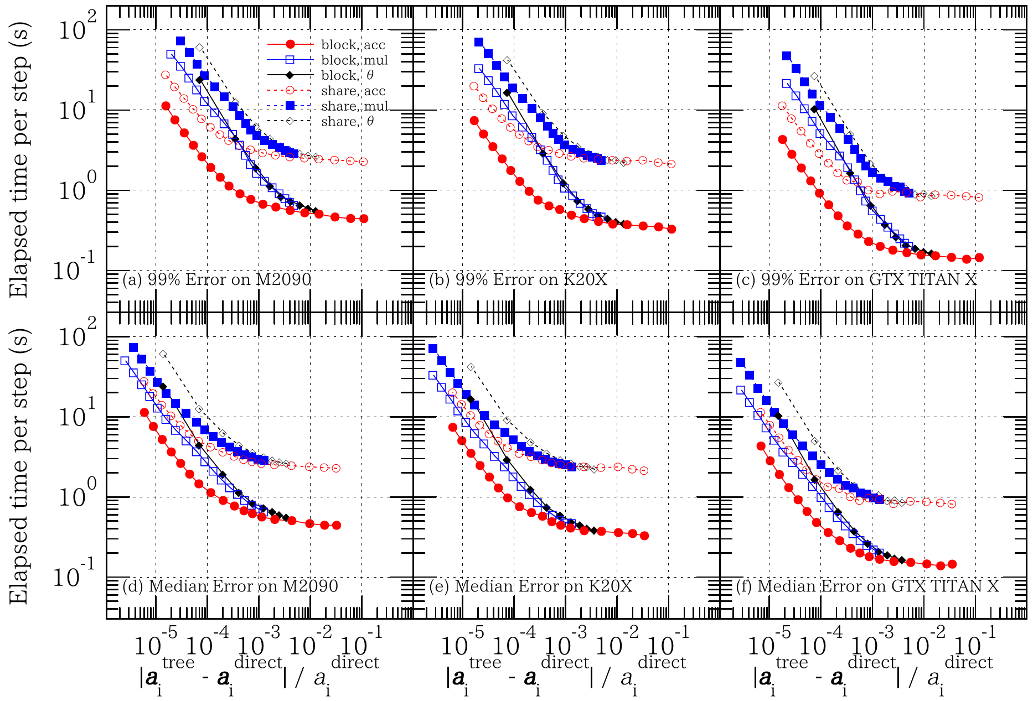

図1. Tree code の性能評価の結果。（横軸は，直接計算との誤差）

高速化の効果が特に大きかったのは block time step の採用であり，一般的に採用されている shared time step と比較して2-6倍程度の高速化が達成できた（図2）。図2の横軸はツリー法による重力計算の精度を制御するパラメータであり，銀河スケールの計算であれば10^-2程度に取っておけば十分である。従って，現実的な計算を行った際には block time step の導入によって5倍程度の高速化が期待できる。

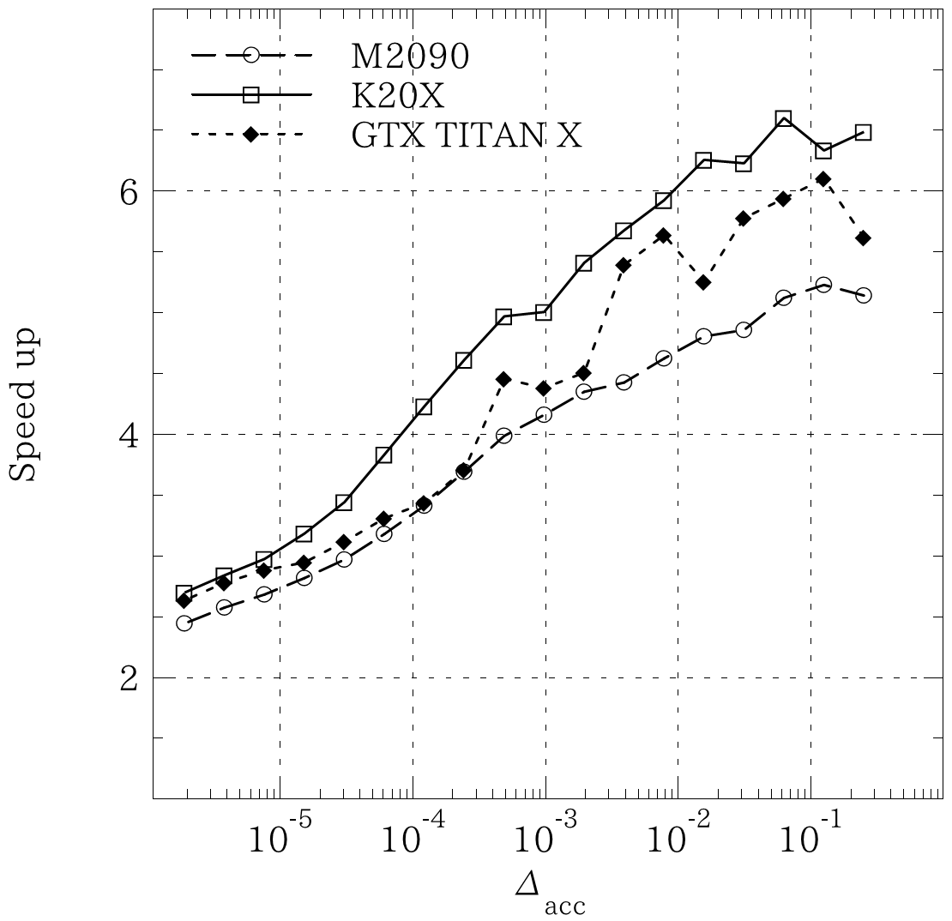

図2. Block time step による速度向上率。

1. **星間ダストにおけるアミノ酸生成**

地球上の生命の起源はいまだに明らかにされていないが，1953 年のMiller の実験によりアミノ酸などの有機物が単純な物質から無生物的に合成されることが示され，生命の起源は原始地球での化学進化であるとする説が有力視されてきた。しかしながら，1969年オーストラリアに落下したMurchison隕石からアミノ酸が検出され，生命は宇宙から飛来した物質を起源と考える「宇宙起源説」が浮上した。さらにMurchison 隕石以外の炭素質コンドライトからもアミノ酸が検出され，2009年にはNASAの探査機スターダストにより彗星の塵からアミノ酸の一つであるグリシンが見つかった。2010年には，1200～1300 K の高温環境を経験したAlmahata sitta 隕石からアミノ酸が検出され，非常に高温の小惑星が冷える過程で生じる反応でアミノ酸が生成される可能性のあることがわかった。我々は，宇宙由来のアミノ酸がどのように生成される可能性があるのか明らかにすることを目的に，分子雲から見つかっている分子から隕石や分子雲から検出された前駆体を経由するグリシン生成経路について，量子化学計算(密度汎関数理論)を用い詳細な反応機構を求めた。アミノ酸前駆体としては，Murchison隕石から検出されたヒダントイン(Cooper & Cronin, 1995)と分子雲から検出されたアミノアセトニトリル(Belloche et al., 2008)に注目した。ヒダントインとアミノアセトニトリルは加水分解によりグリシンとなる。まず，すでに判明している実験室系での生成過程に対し，反応物及び中間体の生成エネルギーから安定性を評価し，低密度かつ低温の宇宙環境で反応が起こりうるか検討した。さらに反応経路中の各反応の気相反応の遷移状態探索を行い，反応のエネルギー障壁を求めた。さらに，氷で覆われた星間ダスト表面での反応を模擬するために，水分子による触媒反応を考慮した遷移状態探索を行った。その結果，生成エネルギーの評価よりアミノ酸はほとんど発熱反応で生成されることがわかった。次に，各反応の遷移状態探索を行った結果，真空中では最大で70 kcal/mol程度の反応障壁が見つかった。水分子による触媒反応では最大55 kcal/mol程度と反応障壁が低くなった。よって，分子雲中に豊富な水は触媒として重要であることがわかった。しかしながら現実的には，50〜70 kcal/molほど反応障壁があると低温の分子雲のタイムスケールでは反応が起きない。ヒダントインが隕石から検出されていることから，隕石母天体でアミノ酸生成が起きる可能性もある。そこで，惑星形成時の天体衝突による*T*〜103 K程度の温度上昇を仮定すると，70 kcal/mol程度の反応障壁でも超えることができる。また，分子雲のような低温環境での反応障壁の上限は約12 kcal/mol程度であった。水分子の触媒効果だけではなく，反応場としての氷の効果を考慮すると，より一層反応障壁が低下し反応が進む可能性もある。近傍での星形成があれば，紫外線による光化学反応を含む反応経路によるアミノ酸生成も考えられる。

1. **量子化学計算を用いた太陽以外の恒星周りの光合成への示唆**

今後観測で得られる太陽系外惑星のスペクトルから光合成生物に由来する痕跡，バイオマーカーを検出することが期待されている。水圏に生息する光合成生物の吸収スペクトルは透過光のスペクトルの概形と良く一致しており，これらの生物は生息地の光を効率的に吸収していることが示唆される。今後の観測においては低質量のM型矮星周りの惑星に焦点が当たるので，このような地球と異なる環境において，周囲の光をスペクトル的にどの程度効率的に吸収するかを本研究では定量的に評価した。鉛直１次元の惑星大気の輻射対流・光化学モデル，輻射輸送モデルを用いて様々なスペクトルタイプ（F,G,K,M型）の星の周りの地球型惑星の表層環境（水中など）での透過スペクトルを算出した。一方で，クロロフィルに代表される光合成色素や，これらで構成される光捕集複合体（LHC）の吸収スペクトルを量子化学計算によって見積もった。このように得られた光合成生物の器官の吸収スペクトルと，ある輻射環境における透過光スペクトルの一致の度合いを示す吸収効率を評価，それぞれの条件を比較した。色素の励起状態計算には時間依存密度汎関数法などを用いた。

　色素の金属を天然のものから交換した色素で構成されたLHCのスペクトルの長波長化，水を持つM型周りの地球型惑星の環境における吸収効率を見積もった。その結果，カドミウムを中心金属にした系は，天然の系よりも高効率で吸収できることがわかった。水中の深度の関数として表現するとより複雑になり，10cm程の深度で高効率になった。ただし，さらに深い箇所ではたとえカドミウムに交換したとしても，到達する光自体が減光されるので高効率にはならないことがわかった。

### 教育

**【学位論文】**

＜博士論文＞

1. 安部　牧人

Three-Dimensional Radiation-Hydrodynamic Study on the Formation of Star Clusters Regulated by External Ultraviolet Radiation

（外部紫外線輻射場によって制御される星団形成に関する３次元輻射流体力学による研究）

＜修士論文＞

1. 土屋 将太郎

Vlasovシミュレーションにおける計算スキームの高次精度化

2. 木立　佳里

星間ダストにおけるアミノ酸生成の理論的研究

3. 結城　文香

矮小楕円銀河核の形成シミュレーション

＜学士論文＞

1. 石川　徹

銀河中心領域における巨大ブラックホールの合体シミュレーション

1. 北澤　優也

星間分子雲中でのグリシン生成についての理論的検討①：NH2CH2CO・中間体を経由する低温ラジカル反応

1. 越智　聡郎

星間分子雲中でのグリシン形成についての理論的検討②：・CH2COOH中間体を経由する低温ラジカル反応

1. 藤原 隆寛

SPH法の性能比較

1. 杉本 隼

銀河のマイナーマージャーによって形成されるステラーハローの構造

1. 髙橋 瞭太

M31North-West Stream形成シミュレーション

1. 河田 隼季

SIMD命令による移流方程式の数値計算の高速化

1. 櫻井 駿介

Particle-in-Cell法による無衝突衝撃波の数値シュミレーション

**【集中講義】**

・相川祐理

　「惑星宇宙物理学特論Ⅰ」（2015年 8月24日～25日，神戸大学惑星学専攻）

「特別講義IX」（2015年8月26日～28日，大阪大学宇宙地球科学専攻）

・町田正博（九州大学）

「宇宙物理特講Ⅱ」“星・惑星の形成過程”（2016年1月28日～30日，筑波大学数理物質科学研究科）

1. **受賞，外部資金，知的財産権等**

**【受賞】**

１．2014年度地球惑星科学振興西田賞

相川祐理「分子雲から原始惑星系円盤形成にいたる化学進化の統合的理論モデルの研究」，

2015年5月27日

２．HEART2015　最優秀論文賞

Chiharu Tsuruta, Yohei Miki, Takuya Kuhara, Hideharu Amano, Masayuki Umemura, “Off-loading LET generation to PEACH2 : A switching hub for high performance GPU clusters” International Symposium on Highly Efficient Accelerators and Reconfigurable Technologies, 2015年6月2日

**【外部資金】**

＜代表者＞

・基盤研究（B）（一般）H27年度～H30年度：梅村雅之

「一般相対論的輻射流体によるブラックホール超臨界降着流と超大質量星の研究」

（H27年度180万円／全体540万円）

・基盤研究（C）（一般）H23年度～H27年度：相川祐理

「星・惑星系形成過程における揮発性物質の組成，同位体比，気相・固相分配」

（H27年度50万円／全体340万円）

・基盤研究（C）（一般）H26年度～H29年度：森正夫

「輻射流体シミュレーションによる銀河系統樹の構築」

（H27年度104万円／全体520万円）

### ＜分担者＞

・基盤研究（A）（一般）　H27年度～H31年度：梅村雅之（代表者：大内正巳）

「すばるHSCとSDSSで探る宇宙論的スケールの物質循環」 (2.5万円)

（H27年度分担金2.5万円／分担金全体12.5万円）

　・基盤研究（A）（一般）　H27年度～H31年度：森正夫（代表者：大内正巳）

「すばるHSCとSDSSで探る宇宙論的スケールの物質循環」 (2.5万円)

（H27年度分担金2.5万円／分担金全体12.5万円）

・戦略的創造研究推進事業CREST　 H24年度～H29年度：梅村雅之（代表者：朴泰祐）

「ポストペタスケール時代に向けた演算加速機構・通信機構統合環境の研究開発」

（H27年度分担金2,000万円／分担金全体7853万円）

・新学術領域研究(研究領域提案型)「太陽系外惑星の新機軸：地球型惑星へ」

計画研究「円盤から惑星へ」H23年度～H27年度：相川祐理（代表者：百瀬宗武）

（H27年度分担金115万円／分担金全体692万円）

### 研究成果報告

### 【研究論文】

1. **研究論文**

**A) 査読付き論文**

1. Aikawa, Y., Furuya, K., Nomura, H., Qi, C., 2015, “Analytical Formulas of Molecular Ion Abundances and N2H+ Ring in Protoplanetary Disks”, The Astrophysical Journal, 807, 19pp (DOI: 10.1088/0004-637X/807/2/120)
2. Aso, Y., Ohashi, N., Saigo, K., Koyamatsu,S., Aikawa,Y., Hayashi, M., Machida, M.N., Saito, M., Takakuwa,S., Tomida, K., Tomisaka, K., Yen, H.-W., 2015, “ALMA Observations of the Transition from Infall Motion to Keplerian Rotation around the Late-phase Protostar TMC-1A”, The Astrophysical Journal, 812, 27, 20pp (DOI:10.1088/0004-637X/812/1/27)
3. Favre, C., Bergin, E. A., Cleeves, L. I., Hersant, F., Qi, C., Aikawa, Y., 2015, “Evidence for DCO+ as a Probe of Ionization in the Warm Disk Surface”, Astrophysical Journal Letters, 802, L23, 6pp (DOI: 10.1088/2041-8205/802/2/L23)
4. Furuya,K., Aikawa,Y., Hincelin, U., Hassel, G.E., Bergin, E.A., Vasyunin, A.I., Herbst, E., 2015, “Water Deuteration and Ortho-to-Para Nuclear Spin Ratio of H2 in Molecular Clouds Formed via Accumulation of HI Gas”, Astronomy and Astrophysics, 584, A124, 18pp (DOI: 10.1051/0004-6361/201527050)
5. Furuya, K., van Dishoeck, E.F and Aikawa, Y., 2016, “Reconstructing the history of water ice formation from HDO/H2O and D2O/HDO ratios in protostellar cores”, Astronomy and Astrophysics, 586, A127, 8pp (DOI: 10.1051/0004-6361/201527579)
6. Kirihara, T., Miki, Y., Mori, M., & Kawaguchi, T., “Formation of the Andromeda Giant Stream: Asymmetric Structure and Disc Progenitor”, submitted to Monthly Notices of Royal Astronomical Society
7. Komatsu, Y., Umemura, M., Shoji, M., Kayanuma, M. Yabana, K. and Shiraishi, K., 2015, “Light absorption efficiencies of photosynthetic pigments: the dependence on spectral types of central stars”, International Journal of Astrobiology 14, 505-510 (DOI: 0.1017/S147355041400072X)
8. Komatsu, Y., Kayanuma, M., Shoji, M., Yabana, K., Shiraishi, K., Umemura, M., 2015, “Light absorption and excitation energy transfer calculations in primitive photosynthetic bacteria”, Molecular Physics, 113, 12, 1413-1421 (DOI: 10.1080/00268976.2014.998305)
9. Mousis, O., Chassefière, E., Holm, N. G., Bouquet, A., Waite, J. H., Geppert, W. D., Picaud, S., Aikawa, Y., Ali-Dib, M., Charlou, J-L., Rousselot, P., 2015, “Methane Clathrates in the Solar System”, Astrobiology, 15, 308-326 (DOI: 10.1089/ast.2014.1189)
10. Namekata, D., Umemura,M., 2016, “Subparsec-scale dynamics of a dusty gas disk exposed to anisotropic AGN radiation with frequency dependent radiative transfer”, Monthly Notices of Royal Astronomical Society, 460, 980-1018 (DOI: 10.1093/mnras/stw862)
11. Momose, R., Ouchi, M., Nakajima, K., Ono, Y., Shibuya, T., Shimasaku, K., Yuma, S., Mori, M., Umemura, M., 2016, “Statistical properties of diffuse Lyα haloes around star-forming galaxies at z~2”, Monthly Notices of the Royal Astronomical Society, 457, 2318-2330 (DOI: 10.1093/mnras/stw021)
12. Nishimura, Y., Shimonishi, T., Watanabe, Y., Sakai, N., Aikawa, Y., Kawamura, A., & Yamamoto, S., 2016, “Spectral Line Survey toward Molecular Clouds in the Large Magellanic Cloud”, The Astrophysical Journal, 818, 161, 17pp (DOI: 10.3847/0004-637X/818/2/161)
13. Nomura, M., Ohsuga, K., Takahashi, R, H., Wada, K., & Yoshida, T., 2016, “Radiation Hydrodynamic Simulations of Line-Driven Disk Winds for Ultra Fast Outflows”, Publications of the Astronomical Society of Japan, 68, 16 (DOI: 10.1093/pasj/psv124)
14. Öberg, K. I., Guzmán, V. V., Furuya, K., Qi, C., Aikawa, Y., Andrews, S. M., Loomis, R., Wilner, D. J., 2015, “The comet-like composition of a protoplanetary disk as revealed by complex cyanides”, Nature, 520, 198-201 (DOI: 10.1038/nature14276)
15. Öberg, K.I., Furuya, K., Loomis, R., Aikawa, Y., Andrews, S.M., Qi, C., van Dishoeck, E.F., Wilner, D.J., 2015, “Double DCO+ Rings Reveal CO Ice Desorption in the Outer Disk Around IM Lup”, The Astrophysical Journal, 810, 112, 7pp (DOI: 10.1088/0004-637X/810/2/112)
16. Sakai, T., Sakai, N., Furuya, K., Aikawa, Y., Hirota, T., Foster, J. B., Sanhueza, P., Jackson, J. M., Yamamoto, S. ,2015, “ALMA Observations of the IRDC Clump G34.43+00.24 MM3: DNC/HNC Ratio”, The Astrophysical Journal, 803, Issue 2, article id. 70, 9pp (DOI:10.1088/0004-637X/803/2/70)
17. Tagawa, H., Umemura, M., Gouda, N., Yano, T., Yamai, Y., 2015, “Early Cosmic Merger of Multiple Black Holes”, Monthly Notices of Royal Astronomical Society, 451, 2174-2184 (DOI: 10.1093/mnras/stv1099)
18. Takahashi, R., Umemura, M., “General relativistic radiation hydrodynamics I: MASTER - a ray-tracing code in a rotating black hole spacetime”, submitted to Monthly Notices of Royal Astronomical Society
19. Tanaka, S., Yoshikawa, K. Okamoto, T., Hasegawa, K., 2015, “A new ray-tracing scheme for 3D diffuse radiation transfer on highly parallel architectures”, Publications of the Astronomical Society of Japan, 67, 62 (DOI: 10.1093/pasj/psv027)
20. Wagner, A. Y., Bicknell, G. V., Umemura, M., Sutherland, R. S., Silk, J., 2016, “Galaxy-scale AGN Feedback – Theory”, Astronomische Nachrichten, 335, 167 (DOI: 10.1002/asna.201512287)
21. Igarashi, A., Mori, M., Nitta, S., “Polytropic transonic galactic outflows in a dark matter halo with a central black hole”, submitted to Monthly Notices of Royal Astronomical Society
22. Miki, Y., Mori, M., Rich, R.M., “Collision tomography: Physical properties of possible progenitors of the Andromeda stellar stream”, submitted to The Astrophysical Journal
23. Tagawa, H., Umemura, M., Gouda, N., 2016, “Mergers of accreting stellar-mass black holes”, submitted to Monthly Notices of Royal Astronomical Society (arXiv:1602.08767)

**B) 査読無し論文**

1. Aikawa, Y. 2015, “Astrochemical models of water in molecular clouds and protoplanetary disks”, submitted to Astronomy in Focus Vol. 1 (proceedings of IAU Focus meeting 15)
2. Aikawa, Y. 2015, “Evaporation of Grain-surface Species by Shock Waves onto a Forming Protoplanetary Disk”, submitted to proceedings of IAU Symposium 315
3. Aikawa, Y. 2015, “Analytical Formulas of Molecular Ion Abundances and N2H+ Ring in Protoplanetary Disks”, submitted to proceedings of IAU Symposium 315
4. Bicknell, G.V., McNamara, B.R., Nawaz, M.A., Sutherland, R.S., Umemura, M., Wagner, A.Y. 2015, “AGN feedback by relativistic jets”, IAU Symposium 313, 101-107.
5. Igarashi, A., Mori, M., Nitta, S., 2015, “Transonic galactic outflows in a dark matter halo with a central black hole”, IAU General Assembly Meeting 29, 2256244
6. Igarashi, A., Mori, M., Nitta, S., 2016, “A new concept of transonic galactic outflows and its application to the Sombrero galaxy”, submitted to Proceedings of IAU Symposium 321 "Formation and evolution of galaxy outskirts"
7. Kirihara, T., Miki, Y., Mori, M., & Kawaguchi, T., 2016, “Disk dwarf galaxy as the progenitor of the Andromeda giant stream”, proceedings of IAU Symposium 317, 1500712

**(2)【国際会議発表】**

**A) 招待講演**

1. Wagner, A. Y., Bicknell, G. V., Umemura, M., Mukherjee, D., Sutherland, R. S., “AGN Feedback: Theory”, 5th Workshop on Compact Steep Spectrum and GHz-Peaked Spectrum Radio Sources, May 27-29, 2015, Rimini, Italy.
2. Yoshikawa, K., “Vlasov-Poisson Simulation of Self-Gravitating Systems and Its Application to Dynamics of Cosmic Neutrinos”, YITP molecular-type workshop on “Vlasov-Poisson: towards numerical methods without particles”, June 1-12, 2015, Kyoto
3. Aikawa, Y.,“Astrochemical models of water in molecular clouds and protoplanetary disks”, Focus Meeting 15, International Astronomical Union General Assembly XXIX, Aug. 3-5, 2015, Honolulu
4. Nomura, M., Ohsuga, K., Takahashi, H., Wada, K., Yoshida, T. “Radiation Hydrodynamic Simulations of Line-Driven Disk Winds for Ultra Fast Outflows”, Prospects, challenges and evolution of AGN modeling in the Astro-H Era, Oct. 21-22, 2015, Rikkyo University ,Tokyo
5. Aikawa, Y., “Chemistry in the Forming Disks”, Workshop ALMA-Cycle 4, Astrochemistry as a diagnostic of Star and Planet Formation, Jan.12-13, 2016, Observatoire de Bordeaux, France
6. Aikawa, Y. "Chemistry in the disk formation”, Workshop on Astrochemistry in Star and Planet Formation, Feb.16, 2016, Riken, Wako

**B) 一般講演**

1. Aikawa, Y., “Analytical Formulas of Molecular Ion Abundances and N2H+ Ring in Protoplanetary Disks”, 3rd DTA Symposium: The Origins of Planetary Systems: from the Current View to New Horizons ( Jun.1-4, 2015, NAOJ, Tokyo)
2. Tsuruta C., Miki, Y., Kuhara T., Umemura, M., Amano, H., “Off-loading LET generation to PEACH2: A switching hub for high performance GPU clusters”, HEART2015 (Jun. 1-2, 2015, Boston, USA)
3. Nomura, M., Ohsuga, K., Takahashi, H., Wada, K., “Radiation Hydrodynamic Simulations of Line-Driven Disk Winds for Ultra Fast Outflows”, Black Hole Accretion and AGN Feedback (Jun. 1-5 2015, Shanghai, China) (Poster)
4. Komatsu, Y., Umemura, M., Shoji, M., Kayanuma, M., Shigeta, Y., “Absorption Efficiencies of Antenna Complexes in Photosynthetic Organisms Exposed to the Photoenvironment of Exoplanets”, AbSciCon2015 (Jun.15-19, 2015, Chicago, USA)
5. Tagawa, H., Umemura, M., Gouda, N., Yano, T., Yamai, Y., “Early Cosmic Merger of Multiple Black Holes”, First stars, galaxies and black holes: now and then (Jun. 15-19, 2015, Groningen, The Netherlands)
6. Komatsu, Y., Umemura, M., Shoji, M., Kayanuma, M., Shigeta, Y.,“Absorption efficiencies of light-harvesting complexes in photosynthetic organisms exposed to the photoenvironment of exoplanets”, Pathways2015 (Jul. 13-17, 2015, Bern, Switzerland) (Poster)
7. Aikawa, Y., Furuya, K., Nomura, H., Qi, C., “Analytical Formulas of Molecular Ion Abundances and N2H+ Ring in Protoplanetary Disks”, IAU Symposium 315: From interstellar clouds to star-forming galaxies: universal processes?, IAU General Assembly 2015 (Aug. 3-7, 2015, Honolulu)(Poster)
8. Aota, T., Aikawa, Y., Inoue, T., “Evaporation of Grain-surface Species by Shock Waves onto a Forming Protoplanetary Disks” , IAU Symposium 315: From interstellar clouds to star-forming galaxies: universal processes?, IAU General Assembly 2015 (Aug. 3-7, 2015, Honolulu)(Poster)
9. Kirihara, T., Miki, Y., Mori, M., Kawaguchi, T., “Disk minor merger as the progenitor of the Andromeda giant stream”, IAU XXIXth General Assembly Symposium 317 (Aug. 3-14, 2015, Honolulu, USA) (Poster)
10. Kirihara, T., Miki, Y., Mori, M., “Investigating the outer density profile of the dark matter halo of M31”, IAU XXIXth General Assembly Focused meeting 18 (Aug. 3-14, 2015, Honolulu, USA) (Poster)
11. Kato, K., Mori, M., Ogiya, G., “Connection between cusp-core problem and too-big-to-fail problem”, IAU XXIX General Assembly (Aug. 3-14, 2015, Hawaii USA )(Poster)
12. Igarashi, A., Mori, M., Nitta, S., ” Transonic galactic outflows in a dark matter halo with a central black hole”, The 29th International Astronomical Union General Assembly, FM18p13, (Aug. 10-14, 2015, Honolulu, USA) (Poster)
13. Miki Y., “Computation / Communication Unification on FPGA Solution”, LENS2015 (Oct. 29-30, 2015, Akihabara, Japan)
14. Nomura,M., Ohsuga, K., Takahashi, R. H., Wada, K., Yoshida, T., “Radiation hydrodynamic simulations of line-driven disk winds around super massive black holes”, Symposium on `Quarks to Universe in Computational Science (QUCS 2015)’ (Nov. 4-8, 2015, Nara, Japan)
15. Aikawa, Y., “Molecular ions and COMs in protoplanetary disks”, International Workshop on “Exoplanets and Disks: Their Formation and Diversity III” (Feb. 22-24, 2016, Hotel Nikko Yaeyama, Japan)
16. Kirihara, T., Miki, Y., Mori, M., Kawaguchi, T., & Rich, R. M., “Multilateral Study of the Formation of the Andromeda Giant Stellar Stream”, IAU Symposium 321: Formation and Evolution of Galaxy Outskirts (Mar.14-18, 2016, Toledo, Spain) (Poster)
17. Igarashi, A., Mori, M., & Nitta, S., “A new concept of transonic galactic outflows and its application to the Sombrero galaxy”, IAU Symposium 321: Formation and Evolution of Galaxy Outskirts (Mar.14-18, 2016, Toledo, Spain )(Poster)

**(3)【国内学会・研究会発表】**

* 1. **招待講演**

1. 森正夫，「ダークマターの構造と銀河進化」，研究会「新世紀における 銀河宇宙観測の方向」（2015年3月31日～4月2日，KKR熱海, 熱海）
2. 梅村雅之，「元素はめぐる」，日本天文学会公開講演会（2015年9月12日，甲南大学，神戸）
3. 相川祐理「[Astrochemsitry in star-forming cores and protoplanetary disks](http://th.nao.ac.jp/MEMBER/tomida/sfas/abstract.html#aikawa)」, 研究会「星形成の諸階層－銀河から惑星まで－」(2015年9月14日〜16日, フォレスト箱根)
4. 相川祐理「星・惑星系形成領域の星間化学：モデルとALMA観測」, 日本地球化学会第62回年回（2015年9月16日〜18日, 横浜国立大学, 横浜）
5. 三木洋平，「GPUを用いたN体シミュレーション向けの実践的テクニック」，GPU Computing Workshop for Advanced Manufacturing（2015年9月17日，虎ノ門ヒルズフォーラム，東京）
6. 梅村雅之，「The Origin of Cosmic Objects」，新学術領域「加速宇宙」発足シンポジウム(2015年9月20日～21日，東大IPMU, 柏)
7. 梅村雅之，「宇宙の旅」，竹園東小学校講演会（2015年10月23日，竹園東小学校，つくば）
8. 相川祐理「星間化学におけるテラヘルツ単一鏡観測の役割」，南極で切り開くテラヘルツ天文学　(2015年11月18日，国立天文台，三鷹)
9. 森正夫「南極テラヘルツ望遠鏡と銀河形成・進化シミュレーション」，南極で切り開くテラヘルツ天文学　(2015年11月18日，国立天文台，三鷹)
10. 野村真理子,「活動銀河核アウトフローの輻射流体力学シミュレーション」理論天文学研究会2015(2015年11月27日〜29日, 伊豆大仁ホテル, 伊豆の国)
11. 相川祐理, 「星・惑星系形成領域における有機物：理論と観測の現状」理論懇シンポジウム2015「宇宙における天体形成から生命まで」（2015年 12月23日〜25日, 大阪大学, 大阪）
12. 梅村雅之，「TAOによる銀河形成研究の新展開」，企画セッション「東京大学アタカマ天文台のサイエンス戦略」，日本天文学会春季年会（2016年3月14日～17日，首都大学東京，八王子）
    1. **その他の発表**
13. 野村真理子,「輻射流体シミュレーションと可視分光観測で探るAGNアウトフローの姿」,研究会「活動銀河核ワークショップ2015 〜すばるPFSの登場に向けて〜」(2015年5月18日〜19日, 国立天文台，三鷹)
14. 木立佳里，梅村雅之，庄司光男，小松勇，栢沼愛，重田育照,「量子化学計算による星間ダストでのグリシン生成の研究」,日本地球惑星科学連合2015年大会,(2015年5月24日〜28日, 幕張メッセ, 千葉)
15. 加藤一輝，森正夫, 扇谷豪, 「CDMモデルにおけるcusp-core 問題と too-big-to-fail 問題の関連性」，「第2回 銀河進化研究会」（2015年6月3日～6月5日，名古屋大学, 名古屋）
16. 桐原崇亘, 「アンドロメダ銀河に衝突した矮小銀河の性質」, 「第2回 銀河進化研究会」2015 (2015年6月3日～6月5日, 名古屋大学坂田・平田ホール, 名古屋)
17. 五十嵐朱夏, 「Sombrero銀河に銀河風は存在するのか？」, 「第2回 銀河進化研究会」2015 (2015年6月3日～6月5日, 名古屋大学坂田・平田ホール, 名古屋)
18. 安部牧人，梅村雅之，長谷川賢二，「Star cluster formation regulated by the interstellar radiation field」, Star Formation Workshop 2015: From Cloud to Cores（2015年6月29日～7月1日, 国立天文台，三鷹）
19. 安部牧人，梅村雅之，長谷川賢二，「３次元輻射流体計算による非等方背景輻射場中の球状星団形成過程の研究」，日本天文学会秋季年会（2015年9月9日～11日，甲南大学，神戸）
20. 江野畑圭，石原卓，白石賢二，森下浩二，中本泰史，梅村雅之，「微惑星形成過程解明のための乱流の直接数値計算と粒子追跡」日本天文学会秋季年会（2015年9月9日～11日，甲南大学，神戸）
21. 加藤一輝，森正夫, 扇谷豪,「Cold dark matterモデルにおけるcusp-core 問題と too-big-to-fail 問題の関連性」，研究会「日本天文学会2015年秋季年会」（2015年9月9日～11日，甲南大学, 神戸）
22. 桐原崇亘, 三木洋平, 森正夫, 川口俊宏, 「M31に衝突した矮小銀河の形態とダークマター分布の進化」, 日本天文学会 2015 秋季年会 (2015年9月9日～11日, 甲南大学, 神戸)
23. 小林直樹，江野畑圭，石原卓，白石賢二，梅村雅之，「乱流の直接数値計算による原始惑星系円盤中の粒子運動に対する鉛直重力の影響の解析」，日本天文学会秋季年会（2015年9月9日～11日，甲南大学，神戸）
24. 三木洋平，梅村雅之，「銀河の多成分力学平衡分布生成コードの開発」，日本天文学会 2015年 秋季年会（2015年9月9日～11日，甲南大学，神戸）
25. 行方大輔, 梅村雅之，「活動銀河核トーラス内縁部の輻射流体計算」，日本天文学会秋季年会（2015年9月9日～11日，甲南大学，神戸）
26. 鈴木裕行, 長谷川賢二, 梅村雅之, Benoit Semelin，「SPH-based Lyα 輻射輸送コードの開発」，日本天文学会秋季年会（2015年9月9日～11日，甲南大学，神戸）
27. 田川寛通, 梅村雅之, 郷田直輝, 矢野太平，「初期宇宙における多重ブラックホールの合体過程の研究」，日本天文学会秋季年会（2015年9月9日～11日，甲南大学，神戸）
28. 高橋良輔，岡本直也，芳松克則，石原卓，白石賢二，梅村雅之，「電磁流体乱流中の直接数値シミュレーションによる原始惑星系円盤内の粒子運動の解析」，日本天文学会秋季年会（2015年9月9日～11日，甲南大学，神戸）
29. 梅村雅之，高橋労太，「一般相対論的輻射流体力学計算コードの開発」，「超巨大ブラックホール研究推進連絡会」第３回ワークショップ（2015年10月17日～18日，甲南大学, 神戸）
30. 梅村雅之，「Cosmo Simulator 構想について」，第７回「学際計算科学による新たな知の発見・統合・創出」シンポジウム－多分野に広がる計算科学の発展と将来像－（2015年10月19日～20日，筑波大学，つくば）
31. 相川祐理，「原始惑星系円盤の輝線観測とモデル」,　新領域「宇宙における分子進化：星間雲から原始惑星系へ」研究会 (2015年10月22日〜23日,北海道大学低温科学研究所，札幌)
32. 小松勇, 「光合成生物の光吸収モデル: 低質量星周りにおける吸収効率の評価」, 近赤外高分散分光研究会：地球型惑星探索と広がるサイエンス, （2015年11月24日〜26日, 国立天文台, 三鷹）
33. 梅村雅之，「宇宙生命計算科学連携拠点の現状」，第３回キラル研究会（2015年11月28日, 京都大学, 京都）
34. 行方大輔, 梅村雅之,「輻射流体計算で探る活動銀河核トーラスのダスト昇華半径付近の構造」, ALMAワークショップ「AGN銀河の中心1kpc → 1pcスケールでの質量降着機構の理解に向けて」, (2015年12月21日〜22日, 国立天文台, 三鷹)
35. 桐原崇亘, 「M31における矮小円盤銀河の衝突シミュレーション」, 第28回理論懇シンポジウム「宇宙における天体形成から生命まで」(2015年12月23日〜25日, 大阪大学, 大阪)
36. 木立 佳里，「星間でのアミノ酸生成過程の理論的研究」，第28回理論懇シンポジウム「宇宙における天体形成から生命まで」(2015年12月23日〜25日, 大阪大学, 大阪)（ポスター）
37. 小松勇, 「太陽と異なる主星の輻射場における光合成の吸収効率」, 第28回理論懇シンポジウム「宇宙における天体形成から生命まで」(2015年12月23日〜25日, 大阪大学, 大阪)
38. 野村真理子，「Ultra Fast Outflowのラインフォース駆動型円盤風モデル: 質量・エネルギー放出率とAGN光度依存性」，第28回理論懇シンポジウム「宇宙における天体形成から生命まで」(2015年12月23日〜25日, 大阪大学, 大阪)（ポスター）
39. 相川祐理, 「惑星系形成領域の有機物進化」, 日本天文学会春季年会，(2016年3月14日～17日，首都大学東京，八王子)
40. 古谷眸, 江野畑圭, 石原卓, 白石賢二, 芳松克則, 岡本直也, 梅村雅之，「原始惑星系円盤における圧縮性乱流場中の粒子運動」，日本天文学会春季年会（2016年3月14日～17日，首都大学東京，八王子）
41. 小林直樹, 江野畑圭, 石原卓, 白石賢二, 梅村雅之，「乱流の「第一原理計算」による原始惑星系円盤中のダスト粒子衝突過程に対する鉛直重力の影響の解析」，日本天文学会春季年会（2016年3月14日～17日，首都大学東京，八王子）
42. 小松勇, 梅村雅之，「様々な主星の輻射環境における光合成の吸収効率」，日本天文学会春季年会（2016年3月14日～17日，首都大学東京，八王子）
43. 田川寛通, 梅村雅之, 郷田直輝，「z>10 の初代天体における中性子星連星の合体」，日本天文学会春季年会（2016年3月14日～17日，首都大学東京，八王子）
44. 田中賢, 吉川耕司, 吉田直紀, 「6次元位相空間上でのVlasovシミュレーションにおける高次精度化」, 日本天文学会春季年会（2016年3月14日～17日，首都大学東京，八王子）
45. 野村真理子, 大須賀健, 高橋博之,「Ultra Fast Outflowのラインフォース駆動型円盤風モデル: 質量・エネルギー放出率とAGN光度依存性」, 日本天文学会春季年会（2016年3月14日～17日，首都大学東京，八王子）

**(４)【著書，解説記事等】**

１）森正夫,「アンドロメダ銀河の素顔」，Newton 6月号，2015年4月26日

２）森正夫,「アンドロメダ銀河が我が銀河に大衝突」，Newton 9月号，2015年7月25日

３）森正夫,「大宇宙―保存版」，Newton別冊，2015年11月26日

### 異分野間連携・国際連携・国際活動等

**【宇宙生命計算科学連携（CAB）】**

1. 星間アミノ酸部会

宇宙・生命分野間連携により，星間空間におけるアミノ酸前駆体ならびにアミノ酸の生成過程についての量子力学計算を進めた。

1. バイオマーカー部会

宇宙・生命分野間連携により，系外惑星の大気吸収効果を入れた光合成光捕集機構について量子化学計算を進めた。

1. 宇宙乱流部会

　 名古屋大学工学研究科乱流グループとの協働により，原始惑星系円盤におけるダストと乱

流の相互作用による微惑星形成過程を，ナビエ・ストークス方程式の直接計算により探究

した。

**【国際連携】**

・LBNL-CCS Tsukuba Joint Meeting 2015, Lawrence Berkeley National Laboratory, Berkeley, USA (May 28-29, 2015) (Umemura)

・SC15出展, Austin, USA(Nov.16-21,2015) (Umemura)

### シンポジウム，研究会，スクール等の開催実績

１）「銀河・銀河間物質に関する観測・理論合同ミニワークショップ」

2015年6月10日～11日，筑波大学計算科学研究センター，つくば市

２）「銀河・銀河間物質に関するワークショップ」

2015年11月25日～27日，大阪産業大学（梅田サテライト），大阪市

３）「超巨大ブラックホール研究推進連絡会」第３回ワークショップ

2014年10月17日～18日，甲南大学，神戸市

４）「天体形成研究会」　　　　　　　　　　　　　　　　　　　　　　　　　　　　　　2015年10月30日～31日，筑波大学計算科学研究センター，つくば市

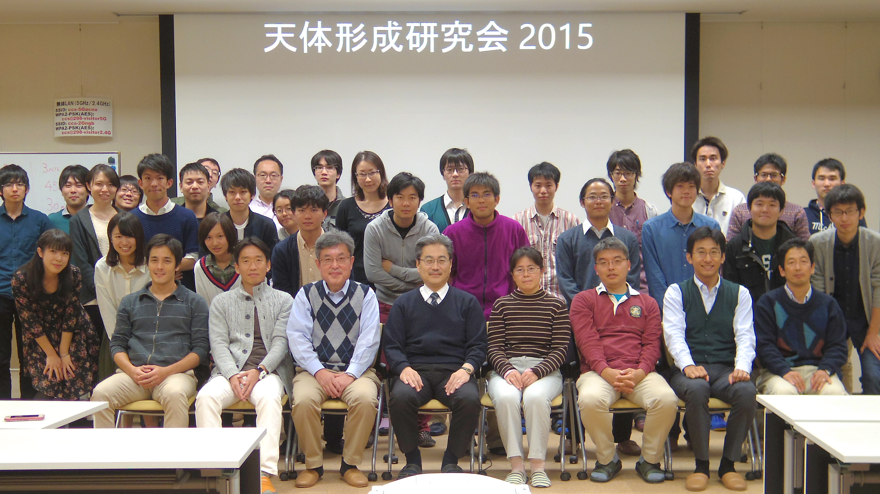

５）「初代星・初代銀河研究会」

2015年11月30日～12月2日，草津セミナーハウス，草津市

６）Goldschmidt 2015, session ’Protoplanetary disks in the age of ALMA: physics and chemistry of dust and volatiles in the Solar Nebula and its analogues’, Prague (Aug. 16-21, 2015) (Aikawa)

７） The 6th Zermatt ISM-Symposium, Conditions and Impact of Star Formation, Zermatt, Switzerland (Sept. 7-11, 2015) (Aikawa)

８）From Clouds to Protoplanetary Disks: the Astrochemical Link, Berlin(Oct. 4-8, 2015) (Aikawa)

### 管理・運営

組織運営や支援業務の委員・役員の実績

・梅村雅之

【本部】

　　学長補佐室会議委員

教育研究評議会委員

人事企画委員会委員

研究推進会議委員

情報環境委員会委員

全学年俸制教員評価実施委員会委員

【系・センター】

計算科学研究センター　センター長

計算科学研究センター　運営委員会委員長

計算科学研究センター　人事委員会委員長

計算科学研究センター　宇宙物理研究部門主任

計算科学研究センター　運営協議会委員

計算科学研究センター　研究企画室委員

数理物質系人事委員会総会委員

物理学域　運営委員会委員

物理学域　宇宙物理理論グループ長

・相川祐理

【系・センター】

計算科学研究センター　運営委員会委員

計算科学研究センター　人事委員会委員

物理学域　運営委員会委員

・森正夫

【系・センター】

計算科学研究センター　共同研究委員会学内委員

物理学域図書委員会委員

計算基礎科学連携拠点企画チーム

### 社会貢献・国際貢献

・2015年10月23日 竹園東小学校講演会「宇宙の旅」（梅村）

・2015年11月21日 竹園東中学校土曜特別講座「PCで宇宙旅行」（相川）

・2016年1月23日 つくばエキスポセンター講演会「一般相対性理論と宇宙」（梅村）

### その他

学会活動等

・IAU Commission H2 Astrochemistry, Organizing Committee（相川）

・日本天文学会欧文報告誌 PASJ 編集委員（相川）